Hrvatski jezik – nastava na daljinu
Autor: Ivan Telebar

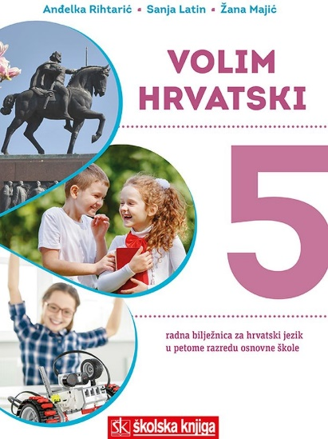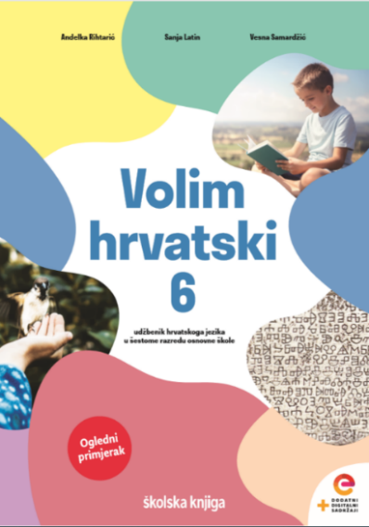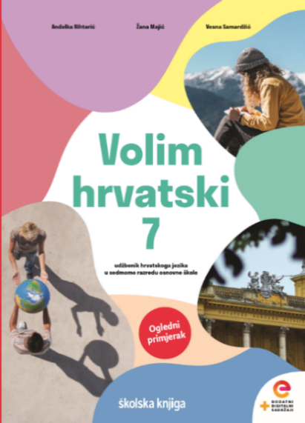

BROJ SATI NASTAVE: 3 školska sata

NASTAVNA JEDINICA: Početci hrvatske pismenosti

ODGOJNO-OBRAZOVNI ISHODI

Nakon današnje lekcije moći ćeš:

- prepoznati i imenovati pisma kojima su se Hrvati služili u srednjemu vijeku
- prepoznati i opisati spomenike hrvatske srednjovjekovne pismenosti i hrvatski Prvotisak
- upoznati se s djelovanjem promicatelja slavenske pismenosti sv. Ćirila i Metoda
- oblikovati glagoljično pismo različitim likovnim tehnikama i stvarati druge uratke prema vlastitoj zamisli

OPIS AKTIVNOSTI
- sat obradbe nastavnih sadržaja
1. aktivnost
Prisjeti se kada si posljednji put poslao/poslala nekome razglednicu. Što je u njoj pisalo? Kome je bila upućena? Odakle si poslao/poslala svoju razglednicu?
Razmisli o navedenim pitanjima i kratko u bilježnicu zabilježi (u nekoliko rečenica) svoje iskustvo u slanju razglednica. Razglednica koju si poslao/poslala svojevrsni je spomenik tvog putovanja ili izleta.

2. aktivnost
Otvori udžbenik Volim hrvatski 6 na 96. stranici te pažljivo pročitaj tekst Mali glagoljaši Daniela Načinovića.

3. aktivnost
Provjeri svoje razumijevanje pročitanog teksta rješavanjem kratkog kviza na sljedećoj poveznici.
https://bit.ly/2GrBBCA

4. aktivnost
Prouči plakat o hrvatskoj tropismenosti i trojezičnosti hrvatskog srednjovjekovlja. Obrati posebnu pažnju na nazive jezika i pisama kojima su se Hrvati služili u srednjem vijeku.
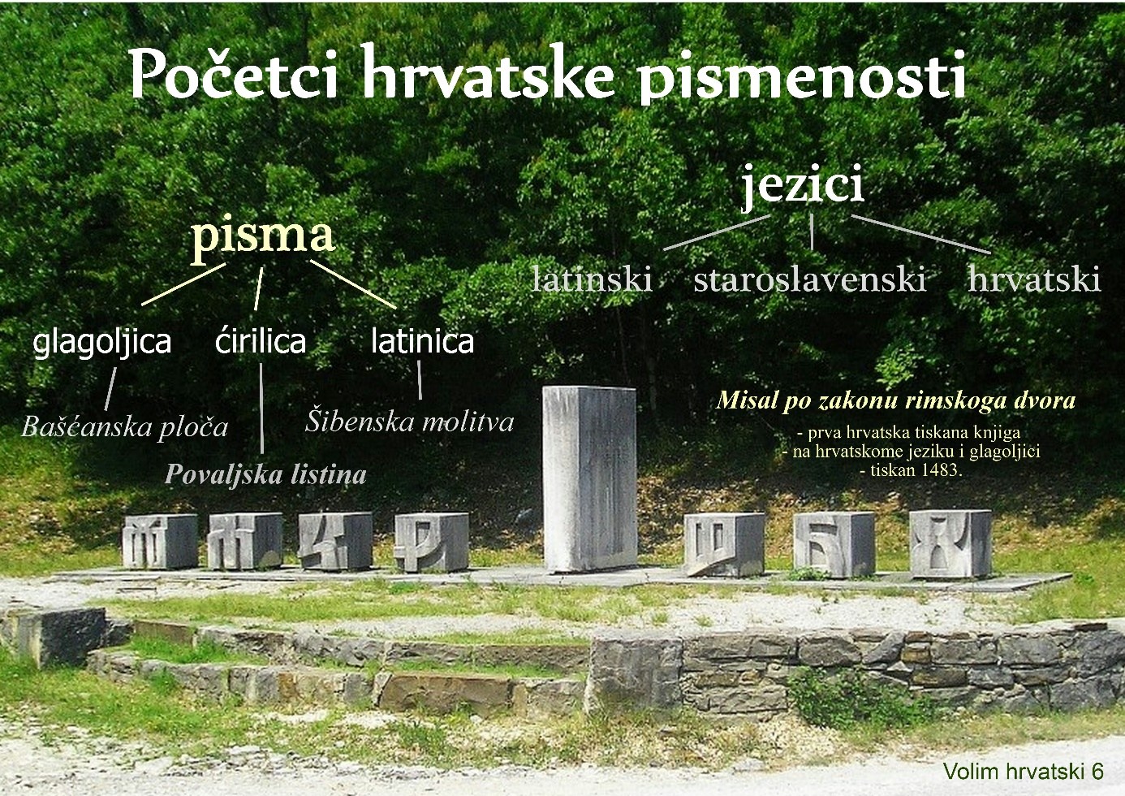

5. aktivnost
Pročitaj udžbenički tekst na stranicama 97. – 100. Posebnu pozornost obrati na rečenice koje su masno otisnute i u boji.

6. aktivnost
U svoju bilježnicu upiši naslov Početci hrvatske pismenosti te iz svakog podnaslova (u tekstu koji si čitao u prethodnoj aktivnosti) izdvoji po dvije, tri natuknice kojima ćeš obuhvatiti ono najvažnije.

- sat ponavljanja
1. aktivnost
Provjeri što si nauči/naučila! Pokreni prezentaciju na poveznici koja slijedi i utvrdi svoje znanje o hrvatskoj srednjovjekovnoj pismenosti.
https://prezi.com/view/YCaWzvExrWTaXIgZaIkL/

2. zadatak
Riješi premetaljku! Na sljedećoj ćeš poveznici pronaći premetaljke hrvatskih srednjovjekovnih spomenika. Provjeri jesi li upamtio/upamtila sve nazive.
https://wordwall.net/play/382/259/934

3. aktivnost
Nakon što si uspješno imenovao hrvatske srednjovjekovne spomenike, zaigraj igru na sljedećoj poveznici i spomenicima pridruži vrijeme nastanka. Ovu igru možeš odigrati više puta, sve dok točno ne povežeš sve spomenike i pripadajuće im godine nastanka.
https://wordwall.net/play/382/258/400

- sat ponavljanja i kreativnog stvaranja
1. aktivnost
Za razvoj slavenske, time i hrvatske pismenosti iznimno su važni sveti Ćiril i Metoda te njihovi učenici. Pročitaj i prouči enciklopedijsku natuknicu o sv. Ćirilu i Metodu te u svoju bilježnicu zabilježi tri zanimljivosti koje si doznao/doznala. Nakon toga pogledaj televizijsku emisiju o Svetoj braći.
https://www.enciklopedija.hr/natuknica.aspx?ID=13585
Školski sat: Ćiril i Metod - https://www.youtube.com/watch?v=Kr2_HgU6pso
2. aktivnost
Upoznajmo se s glagoljicom!
Na sljedećoj ćeš poveznici pronaći videozapis o uporabi glagoljice tijekom stoljeća i vidjeti kako se pišu glagoljična slova. Pozorno pogledaj videozapis, a zatim kreni rješavati zadatke koji slijede.
https://www.youtube.com/watch?v=yHxD0BC0JRU

3. aktivnost – Pišemo glagoljicom!
Pred tobom se nalazi prikaz glagoljične azbuke. Dobro promotri sva glagoljična slova kako bi uspješno izvršio/izvršila sljedeće zadatke.
Kao pomoć u pisanju glagoljicom, prouči na sljedećoj poveznici kako se pišu glagoljična slova. http://hrvatski.hr/games/crtanje-glagoljica/

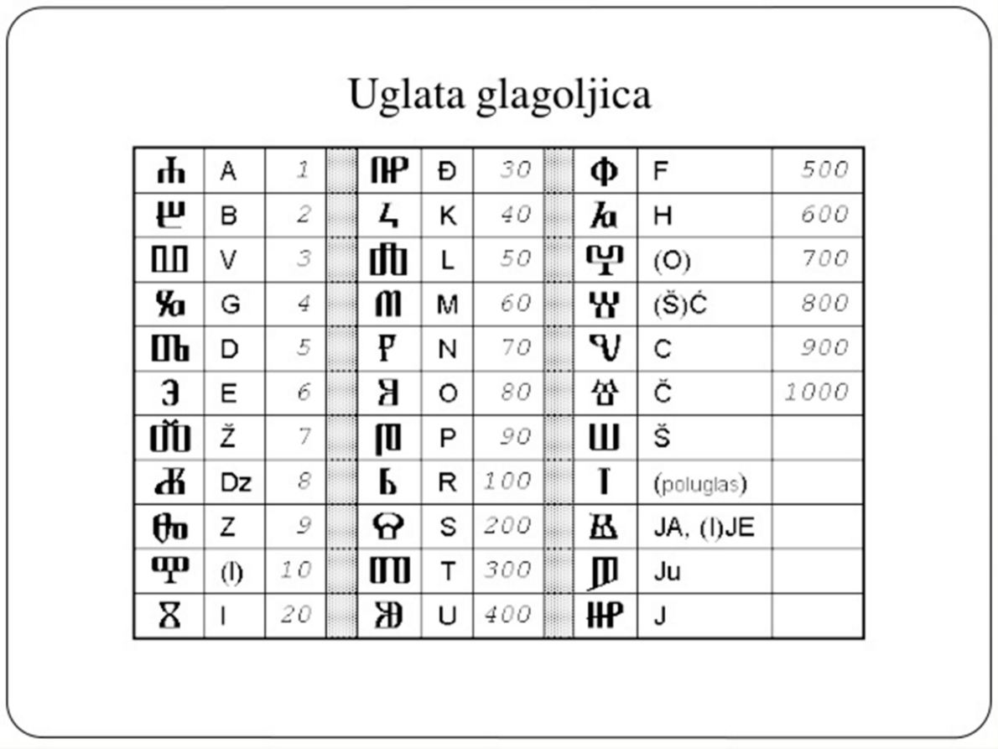
1. zadatak
Na bijeli A4 list papira napiši svoje ime i prezime na glagoljici i ukrasi svoj uradak ilustracijama.
2. zadatak
Napiši u svoju bilježnicu dvije ili više rečenica na glagoljici kojima ćeš ponoviti ono što si naučio/naučila na današnjim satima Hrvatskoga jezika.
Fotografije oba izvršena zadatka pošalji učiteljici na dogovoreno mjesto.

